
Año XXII N º162

Jueves, 27 de Abril de 2023 – Hora: 20,15 H
Casa de Cultura “Severo Ochoa” – NOREÑA
Conferencia
“La salud mental en la adolescencia”

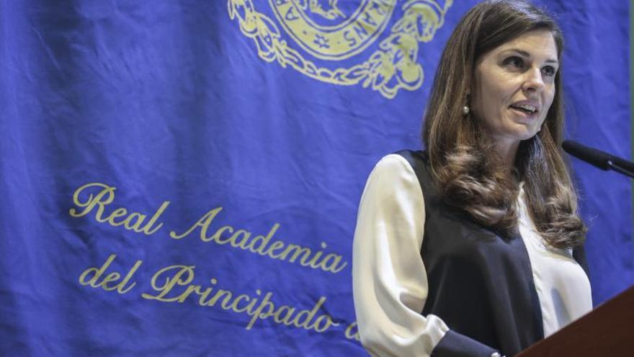
Conferenciante:
Dra. Elisa Seijo
Psiquiatra Infantil y de la adolescencia

Moderadora:
Isabel Cocaña Rodríguez.
Psicóloga Clínica

La adolescencia se ha convertido en un foco de atención permanente en las sociedades desarrolladas por lo que resulta prioritario conocer cómo los vertiginosos cambios sociales y tecnológicos afectan al equilibrio emocional de los jóvenes.

Colaboran:



